Actividad 2.2: Trabajando con
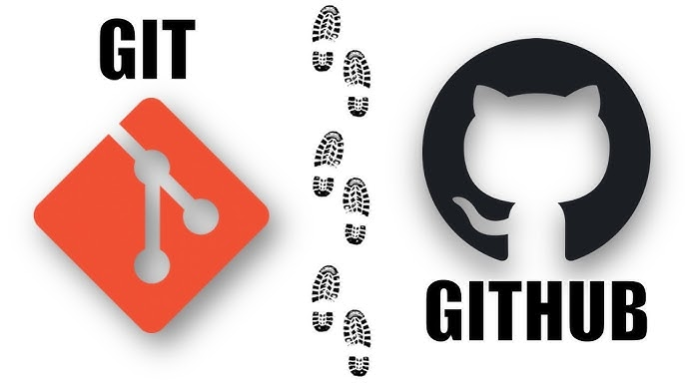
repositorios remotos y Github

Nicolas Primoy Pucheta

Crear una Cuenta en GitHub y configurarla

Una vez realizada la cuenta verificamos

